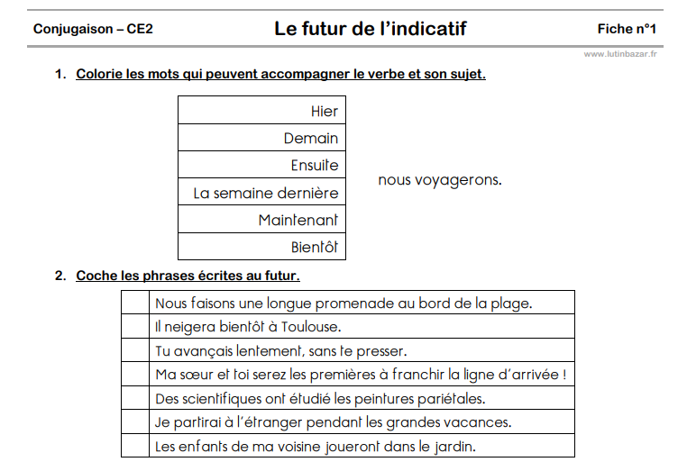
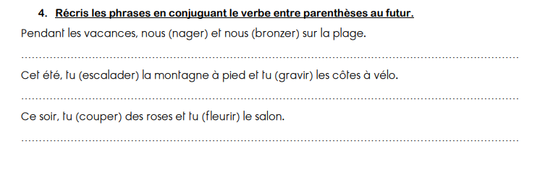
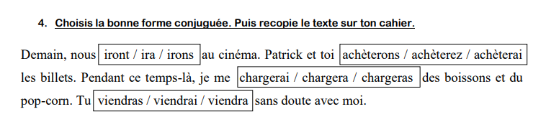
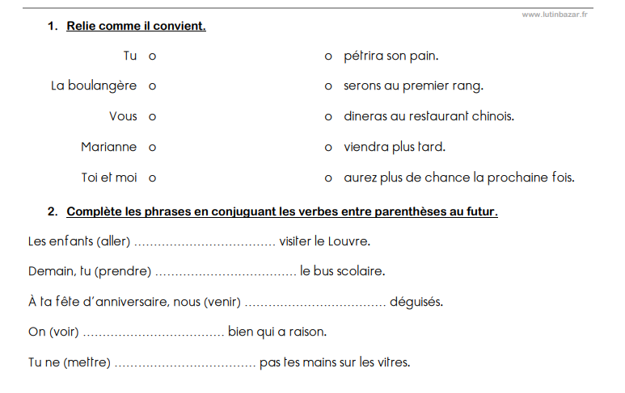
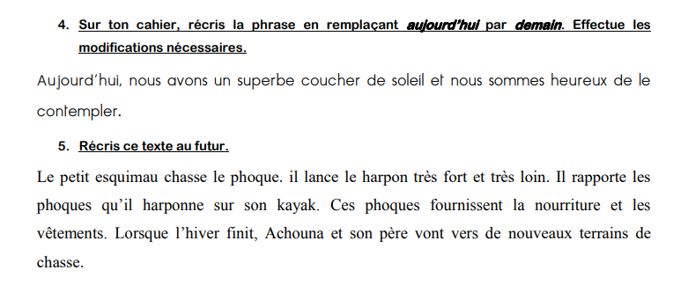
__________________________________________________________________________________
__________________________________________________________________________________
__________________________________________________________________________________
__________________________________________________________________________________
__________________________________________________________________________________

Correction le futur
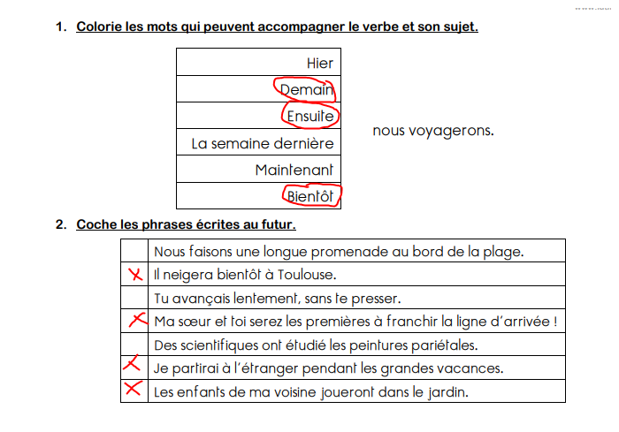
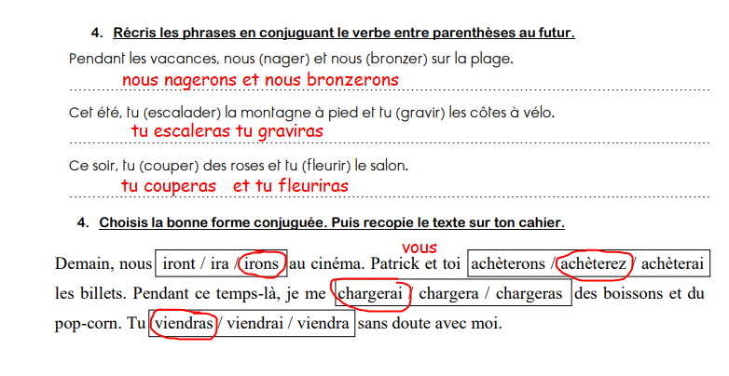
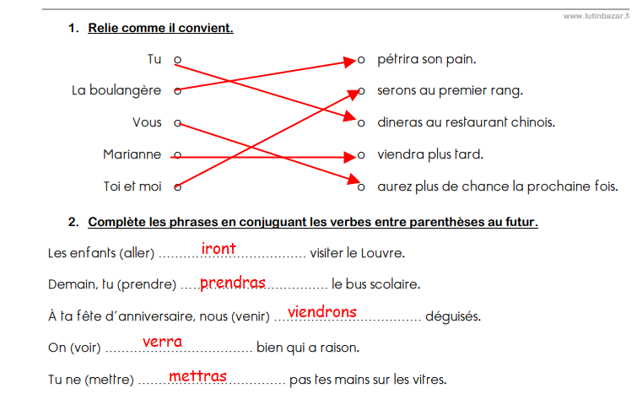
4 . Aujourd’hui, nous aurons un superbe coucher de soleil et nous serons heureux de le contempler.

5 Le petit esquimau chassera le phoque. Il lancera le harpon très fort et très loin. Il rapportera les phoques qu’il harponnera sur son kayak. Ces phoques fourniront la nourriture et les vêtements. Lorsque l’hiver finira, Achouna et son père iront vers de nouveaux terrains de chasse.

